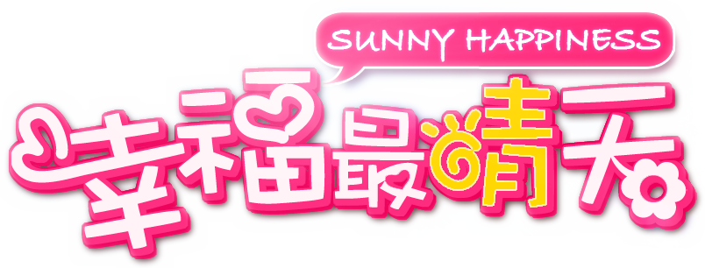

電視劇影片影評報告

和你相遇….是這輩子最幸福的事

**一個號稱「最佳形象先生」「危機處理專家」**  **「80後企業鉅子」的優質男人**

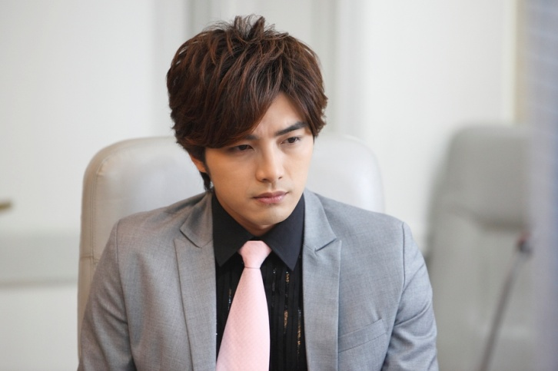

**一個自小就養成生存之道，擔任清潔工作、外號叫「萬能小姐」的平凡女孩**

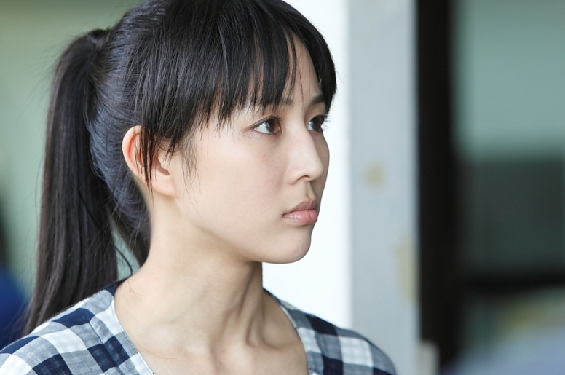  
**原以為只是一場小蝦米對抗大鯨魚的抗爭，** **怎麼也沒想到，她的介入，卻攪亂一個豪門企業的世界……  
 和你相遇的那個盛夏，我終於明白我愛你，是命中注定的好天氣** **2010年最幸福的愛情**



|  |  |
| --- | --- |
| 劇名：《幸福最晴天》 類型：偶像劇 導演：徐輔軍 編劇：杜政哲 出品單位：安徽電視台 投資單位：安徽鈦金匙文化傳播有限公司 | 電視劇《幸福最晴天》主要演員： 賀軍翔 飾 項允傑  張鈞甯 飾 方詠詠 李易峰 飾 項允超  李金銘 飾 孔心潔  李智楠 飾 黃斯翰  洪子涵 飾 汪 嵐 |



“和你相遇的那個盛夏，我終於明白: 我愛你，是命中註定的好天氣----

項允傑擁有許多頭銜，頭銜多不稀奇，稀奇的是以上的各色頭銜，均非虛名。直到有天， 一個小男孩闖進了項允傑的完美世界，幾番兜轉，允傑這才發現，原來當年前妻根本沒有拿掉他們的孩子，這個八歲小男孩，竟是他的兒子沒錯，這年盛夏，項允傑遭逢突如其來的人生大震撼，過往他擅長的一切手段，完全派不上用場，陰錯陽差，允傑得把一切希望交付在一個跟他吵過嘴、打過架，甚至互看不順眼的一個年輕女孩身上。

方詠詠有個外號叫「萬能小姐」，她必須萬能，這是她自小養成的生存之道，詠詠原以為這只是一場”小蝦米對抗大鯨魚”的抗爭，卻怎麼也沒想到，她的介入，即將吹縐一池項家春水……

她和他，兩個人，兩個家族，大城裡的小小幸福，至此，展開了最華麗的交錯。”

**【劇情】**

**第1集**

兩個月前的一個下雨天，“萬能小姐”方詠詠在上班的路上和80後企業巨子項允傑相遇，併發生誤會。

方詠詠來到天宇集團上班，被告知她被調去清理新來總裁的辦公室，並被警告新來的總裁很挑剔，這讓方詠詠很是緊張。在酒店電梯門口，方詠詠和項允傑再次相遇，到這個時候才知道項允傑就是新來的總裁，這讓她們兩個都很尷尬。方詠詠到自己曾經居住過的育幼院，聽說這個育幼院所在的地方被別人買去，並將在這裡蓋商貿大樓，這個育幼院也面臨要拆遷的命運，這讓方詠詠十分氣憤。

**第2集**

方詠詠同父異母的大姐，很喜歡項允傑，希望能認識項允傑並攀上高枝，希望方詠詠能夠從中撮合，但遭到方詠詠的拒絕。方詠詠的大姐就到天宇集團來接近項允傑，並給項允傑送了很多東西和情書，而項允傑卻誤會這一切都是方詠詠做的，兩個人在辦公司吵了一架最後不歡而散。項允傑的前妻汪嵐帶著兒子小念來到台北，採訪財經風雲人物項允傑，而小念和項允傑並不知道他們是父子，汪嵐告訴小念他的父親已經在他出生的時候出車禍死了。項允傑讓他的弟弟項允超去接受拆遷育幼院的事情，他在育幼院和方詠詠正面衝突，到這個時候方詠詠才知道收購他們育幼院地皮的就是天宇集團。

**第3集**

方詠詠來找項允傑希望他能夠讓育幼院免於拆遷，並告訴他自己和育幼院的淵源，希望能感動項允傑，但最後項允傑還是堅持自己的決定，最後方詠詠決定離開天宇集團，停止工作。

項允傑在游泳池救下了溺水的小念，小念在昏迷中喊他爸爸，而項允傑卻不知道小念就是自己的兒子。方詠詠辭去了工作，通過熟人介紹來給小念做臨時保姆，她在小念的住處發現好多項允傑的照片，最後才知道小念原來是項允傑的兒子。

**第4集**

允傑將小念救起，小念在家裡睡了三個小時後昏昏的醒了，告訴汪嵐是爸爸救了自己，汪嵐卻否認說那是小念在做夢，但小念心裡還是耿耿於懷，小念在媽媽的採訪數據中找到爸爸的資料便偷偷藏起來。汪嵐要進行採訪的工作於是要找個臨時的保姆，正好此時詠詠因為允傑的行為氣憤不已，而無限期的請假，但迫於生活壓力，詠詠巧合之下來到汪嵐家當臨時保姆，經過一些時日之後，小念和詠詠打成一片了，詠詠無意間看到小念收藏允傑的資料，小念知道了詠詠也認識爸爸，就相信爸爸沒死的信念，而詠詠卻認為允傑是拋棄兒子的冷血人，便更討厭允傑。

汪嵐去採訪允傑，兩人工作時，都十分認真，不參雜一點私人感情，採訪結束後，兩人單獨相談，彼此都覺得對方沒有變，允傑仍是以自我為中心，汪嵐也還是那個為了事業可以犧牲家庭的主播。他們交談充滿的尷尬的氣氛。在允傑面前，汪嵐必須武裝自己，讓允傑以為小念是她和斯瀚的兒子，但在體貼的斯瀚面前汪嵐道出小念其實是允傑的親生兒子。

**第5集**

詠詠在和小念的相處的這些日子裡，看到小念的心事，想到自己的遭遇，特別同情小念，於是決定去找允傑，責怪他拋棄兒子不管不問。允傑到這時才知道自己還有一個兒子，激動萬分。

汪嵐跟斯瀚說出她和允傑的故事，她和允傑是在大學時的就是一對戀人，當時他們非常幸福，也羨煞旁人。畢業後汪嵐如願考取電視台的儲備記者，允傑為了陪汪嵐放棄家業和汪嵐在內地結婚，汪嵐懷孕了，允傑為了孩子準備回家繼承家業，但汪嵐卻不願意放棄剛起步的事業，兩人就此發生衝突，汪嵐拿出人工流產同意書，允傑氣憤，最後導致兩人離婚。但離婚後，汪嵐卻生下小念獨自撫養。

允傑請求詠詠幫助他見上兒子一面，詠詠答應了他，並把他帶到公寓，看到小念的允傑緊緊抱住兒子，激動萬分，這時，汪嵐和斯瀚回來，正好遇到，呆住了。

**第6集**

大家都知道小念是項允傑的兒子，儘管汪嵐否認，但那已是事實，於是汪嵐和項允傑來到咖啡廳進行談話，在咖啡廳，汪嵐承認小念是允傑的兒子，但兩人說不到一塊去，允傑堅決表示要要回兒子的撫養權，而汪嵐也堅決不肯放棄兒子的撫養權，兩人不歡而散之後的汪嵐回到家中，小念看到媽媽心情不好，懂事的小念來安慰媽媽。

停車場，詠詠看到允傑心情差極了，便上去詢問，心情不好的允傑帶著詠詠開著車發洩了一下情緒，完全忘記項爸為他安排的相親，而項爸爸要求項允超一起參加哥哥與孔家的千金孔心潔相親，不料哥哥放鴿子，讓心潔誤認為允超是允傑，兩人還發生衝突。

允傑帶詠詠來到酒吧，允傑一個勁把自己灌醉了，心地善良的詠詠看見大醉的允傑，無奈的把他帶回了家，第二天清醒的項允傑發現自己在不認識的環境中，後來才知道是詠詠房間，這時方媽，大姐，二姐看到項允傑在詠詠都非常吃驚。

**第7集**

方家所有人對項允傑的到來都十分的吃驚，也誤認為項允傑是詠詠的男朋友。詠詠解釋卻是徒勞的，而面對項允傑的話語，卻使她更加氣憤。

詠詠接到院長的電話，得知育幼院即將被拆掉，詠詠趕到育幼院，巴虎坐在地上進行抗議，詠詠對來拆育幼院的允超進行交涉，在允超猶豫之時，身邊的總裁特助徐峻煽風點火，允超限育幼院的人一個星期後搬。院長見事情轉機不大，便要求詠詠去內地向長期資助育幼院的善心的人求助。

阿雯得知詠詠要去內地，決定和詠詠一起去內地，去見她一直在網上認識的內地網友。汪嵐帶著小念匆匆

的離開台北，允傑聽說汪嵐和兒子即將離開，便在機場等候，汪嵐不忍，便讓小念和爸爸說再見，汪嵐、小念離開了，允傑卻在機場巧遇送客的允超，允超看見汪嵐，便以為允傑對汪嵐念念不忘，便鼓勵允傑繼續追下去，允傑聽後決心去內地找小念和汪嵐。

詠詠和阿雯動身來到內地飯店找那個好心的捐款人，不料捐款人不在，詠詠和阿雯就住在了飯店裡了，而此時的允傑也正好住在同一家酒店，允傑找來舊識小章律師為他爭取監護權，而汪嵐剛回來，便得知兩個消息，一個是自己升為遷為黃金時段的晚間新聞主播，而另一個則是被告知允傑已經開始爭取小念的撫養權了，汪嵐一聽，僵住了。

**第8集**

汪嵐和允傑都想極力的爭取到小念的撫養權，於是決定去法院。

飯店裡，詠詠陪著生病的阿雯去咖啡廳見網友，不料網友卻看上網友，阿雯為此難過而不停的吃喝，回房後，阿雯因為頭痛，所以拿酒混著藥喝，導致昏迷，幸好允傑及時趕到，把阿雯送到醫院，此時詠詠允傑才知道兩人來這的目的。

面對允傑的來勢洶洶，汪嵐決定退一步，允許允傑能夠看望小念，但允傑堅決不同意，兩人為此爭執起來，便提出法院見。小章並沒有把握打贏官司，於是出主意讓允傑提供一個雙親家庭氛圍。於是允傑找到了詠詠，提出只要和自己成為合法妻子，答應無償保留育幼院，兩人不需要履行任何夫妻義務，也不去約束各自，合約效期一年，一年之後婚姻自動失效。而詠詠因為飯店老闆沒有足夠的資金而無奈的答應。

**第9集**

允傑和詠詠來到律師樓，允傑機械似的把所有文件都簽好了，這讓詠詠有些不真實，正當簽字時，阿雯從醫院跑來，給詠詠一些支持，詠詠些許感動，就這樣，詠詠和允傑成為了名義上合法夫妻。

而台北的允超面對第一次獨立要完成的工作十分認真，他想好好做好這件事情，讓大家瞧瞧，正當所有的事情都順利時，只有「孔心潔」這個牌子，拒絕參加，這讓允超頭痛。於是允超為工作去找了孔心潔，並陪她去參加參加朋友聚會，並在聚會上假扮孔心潔的男友，給足了面子，但事後允超卻對孔心潔冷冰冰的，這讓孔心潔十分不爽，但這也是允超的計劃中的。上場宣布成立的時候，一切都按允超計劃進行，孔心潔果然來到現場，不料，允超正在得意時允傑給她打了一個電話，告知他不許動育幼院的地，這讓允超傻了眼。

阿雯得知妹妹簽離婚協議之事之後，要求允傑辦了「喜宴」，「渡蜜月」，允傑同意。他們開車來到山上，詠詠不小滑到，允傑相扶，兩人同時倒地相吻。

**第10集**

兩人在酒精和阿雯的促使下，同睡一張床，並相吻起來，早上兩人清醒後，便嚇一跳，詠詠告訴允傑就當沒有發生過事情。

允超在台北因為商場一事，非常難受，在加上父親的冷漠和徐峻挑唆，使他更加不服氣。

允傑現在有足夠的資本去爭取小念的撫養權，小章也非常有信心打贏官司，於是小章告訴汪嵐，現在形勢非常

不利於她自己，如果堅持的話會使汪嵐對外稱小念是自己姐姐的兒子這樣的謊言拆穿，也會影響自己的事業，小念生日時，汪嵐讓允傑一起參加，看著小念和允傑在一起的開心，汪嵐決定讓出撫養權。

**第11集**

汪嵐同意讓出的撫養權，但是她表明小念要能適應那邊的環境以及看看允傑能否能夠照顧好小念。所以三人來到了台北。剛回家的允傑像允超道出保留育幼院的原因，這讓允超心裡不舒服。而此時的項爸項媽，被告知有一外孫高興不已早把商場一事忘記。

允傑讓詠詠帶著小念去育幼院玩耍，讓汪嵐看到允傑是可以照顧好小念的，育幼院的小念、允傑和孩子們玩的非常開心，汪嵐在一旁拍照，讓詠詠一度他們是一家三口，而自己是多餘的。汪嵐看著允傑對小念這般呵護，於是同意小念留下。

巴虎在打工的餐廳看到允超和徐峻，這時的徐俊不停的從中挑唆，告訴允超這件事情丟盡臉，丟臉的不是允傑而是允超自己，允超越聽越氣氛，於是沉迷於酒精和女人中，此時正好被孔心潔看到，孔心潔對允超不屑，徐俊於是繼續挑唆，讓允超利用孔家的資本去扳回局面，氣憤加報復的心理衝昏了允超，於是心理默默盤算。

**第12集**

允超因為不滿的心理，開始了新的項目，想讓大家看到自己的實力。

汪嵐決定把小念留在台北與允傑一起住，自己準備回內地，小念和允傑目送汪嵐離開，小念卻依依不舍追喊起來，車內的汪嵐強忍的情緒卻忍不住掉下淚。離開母親小念不適應新環境，害怕的小念突然要求吃蛋糕，允傑讓詠詠買來蛋糕，原來小念只是想吹蠟燭許願希望爸爸媽媽在一起，允傑聽後感慨萬分。詠詠經過小念房間時看見一架鋼琴，不時勾起兒時的回憶，小時候媽媽曾經節儉的為她買了一架鋼琴夢寐以求的讓她學鋼琴，不料母親生病了，自己被送到育幼院，從此鋼琴夢斷，允傑聽到後便答應做詠詠的鋼琴老師，詠詠驚訝萬分。

允超為了自己的計劃，跑去找孔心潔告白，哪知孔心潔第一次看見允超就喜歡他了，所以告白成功，允超一切都按照自己的計劃行事，還設計的讓孔家人知道他倆在交往一事。

**第13集**

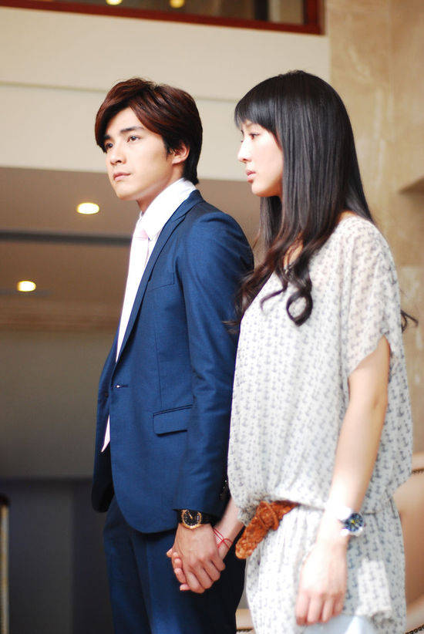 允超在集團碰到詠詠，才知道她是清潔工，而且是打掃允傑的辦公室，報復的心理，允超把詠詠調到自己的辦公室進行打掃，而詠詠也明白允超這樣做的目的。允超看見允傑和清潔工詠詠交談親密，疑惑不已，而詠詠的回答卻讓人發笑，但也讓允超印象深刻。

孔心潔一個月後要求和允超訂婚，這樣才能幫助允超，允超詫異，但報復的心理讓他同意了此事，允傑看出其中的不對勁，可是允超無所謂的態度，讓他無奈，訂婚宴上，允傑和詠詠坐在舞台上彈起鋼琴，臺上詠詠出錯，允傑進行補救，詠詠終於完成兒時的夢想。回到內地的汪嵐，世界並不風順，不盡人意的收視率讓她受到領導檢討，助理對她進行安慰，此時斯瀚傳來允傑和詠詠照片，便告知詠詠是允傑新登記的太太。

**第14集**

汪嵐得知詠詠是允傑的新太太，便打聽允傑的婚姻關係，得知此事的小章安排人，要使允傑和詠詠像真結婚的夫妻一樣生活，不能讓汪嵐查到什麼，而詠詠也只有無奈的答應了，兩人就此過上同居的生活，要像一對真夫妻生活，兩人經過那個人的指點開始佈置自己的家，然後把各自習慣、生日、血型、喜好、家庭背景、過去的戀愛經歷等等一些事情都記錄下來，然後兩人進行熟記，並且照了很多合影來進行假象。經過一段時間的指點，指點人進行最後考核，滿意後準備離開，兩人像真夫妻一樣和指點人告別，而這一幕正好被斯瀚看到，斯瀚向前拆穿他們假結婚一事，詠詠向前狠狠給了斯瀚一巴掌，便告訴斯瀚自己是真喜歡允傑的，其實詠詠在撒謊時心裡也犯嘀咕，允傑呆掉。。。

**第15集**

允傑聽說，樓梯間有一位清潔工抱著回收紙摔下樓，於是非常緊張的以為是詠詠，擔心的跑到醫院，看見詠詠沒有事情，允傑高興把詠詠抱在懷裡，此景被斯瀚看在眼裡，斯瀚向前道歉，是自己護汪嵐心切而去點調查他們，如今，他明白了，他們兩人是真心相愛的。

斯瀚告知汪嵐，允傑他們夫妻關係非常深厚，汪嵐於是心理不爽，決定辭職去台北，奪回屬於她的東西，面對汪嵐突然地到來，允傑和詠詠非常的吃驚。汪嵐藉恭賀之意邀請允傑和詠詠一起吃飯，吃飯時，詠詠心神不寧，汪嵐告知要留在台北工作，這樣能夠經常見到小念，此時的詠詠知道她和允傑的約定即將結束。

允傑曾經答應詠詠要圓她一個遊樂園之夢，於是允傑約詠詠去遊樂園遊玩，在即將去遊樂園的路上，詠詠突然接到電話，被告知爸爸在山上高血壓犯了，於是詠詠急忙趕過去，還沒有到達地點時，車壞了，此時允超把車停住在詠詠面前，詠詠上車去找爸爸，經過一番折騰之後，兩人已經忘記彼此有約，她忘記去遊樂園，他忘記和心結的約會，而兩人卻在一起吃晚餐。

**第16集**

詠詠的爸爸看天氣已晚擔心安全，就讓詠詠和允超在山上過一晚，詠詠和允超在一起閒聊，詠詠告訴允超她和爸爸之間的故事，這不時讓允超十分羨慕，說著說著詠詠睡著了，允超看見熟睡的詠詠像一個小孩子，忍不住拿手機拍下來。

在遊樂園等一夜的允傑擔心詠詠的安全，便來到方家進行詢問，卻被告知詠詠與允超在山上一夜的消息，允傑吃驚疑惑，詠詠對於自己沒去遊樂園十分抱歉，但允傑卻冷冷扔下一句，“我也沒去”這樣話，這不時讓詠詠心裡不舒服。

面對允超的失約，心結十分火大，允超解釋是跟客戶在一起有事，心結仍是心頭有氣，撒嬌的說是我重要還是客戶重要，面對心結質問允超耐著心繼續解釋。

項家裡，小念不肯吃飯，因為奶奶要給爸爸相親，耍性子，只好要詠詠來勸小念，詠詠做了好吃的菜，小念乖乖的吃飯了，看著小念很聽詠詠的話，項母決定讓詠詠來做保姆，詠詠也答應了。

　　汪嵐見到自己的兒子，從兒子口中得知詠詠並不是允傑的妻子，詠詠也不住在家裡頭，於是謊言被拆穿，允傑也承認自己是假結婚，汪嵐得到確認後，說出了心裡話，八年前自己沒能給小念一個完整的家，現在自己特別想給小念完整的家，並親吻允傑，允傑呆住了。。。

**第17集**

允傑拒絕的汪嵐的熱情，希望汪嵐能夠知道過去的事情就讓她過去，不可能在回去了，汪嵐苦笑。

詠詠在項家當保姆期間，允超和詠詠的關係越來越好，允超來詠詠家找詠詠打籃球，允超對自己和孔心潔的感情有些迷茫了，於是想問問詠詠的看法，詠詠的一席話，讓允超沉默思索。

允超邀請詠詠參加服裝發表會，心潔嫌詠詠身份低下不願意，但看在允超的面子上才勉強答應，在彩排的時候，詠詠好奇上台卻遭到心潔的犀利的話語，發表會開始的時候 ，臨時有模特不舒服，詠詠卻被拉上台當模特，由於沒做過模特身上的衣服又低胸，在臺上的詠詠不小心摔倒導致暈迷。被送往醫院，在醫院裡方家竟然得知詠詠懷孕了，得知孩子是允傑時，阿晶將這一事情告訴了項家。方家找到了項家，兩家起了爭執，這時允傑卻做出驚人之舉，走到詠詠當所有人的面前吻了她。

**第18集**

允傑當所有人的面前說，他是因為喜歡詠詠才和她結婚的，認識詠詠之後，只要不開心時看見詠詠就會變的開 心，那就是愛吧！允傑一邊說著，允超在一旁心裡不是滋味。於是項家人和方家人決定重新補辦婚宴。而允傑只是想要詠詠把孩子生下教由他來照顧，詠詠自己可以繼續尋找自己的幸福，詠詠聽後心裡不舒服，便說出我的人生在認識你的那天，已經毀滅。面對詠詠的話，允傑進行安慰，倆人約定等孩子生下來，在進行以後的規劃。報紙上都報道了允傑結婚事情。而汪嵐也從報紙上得知這一件事情，便去詢問允傑到底怎麼回事？允傑只是說詠詠懷孕了。心情不好的汪嵐將允傑和詠詠即將結婚的事情告訴了小念，小念十分生氣，覺得爸爸是壞人，詠詠也是破壞自己家庭的壞人，允傑覺得小念這一偏激思想是汪嵐灌輸的十分生氣。本來想化解小念心裡的心結，不料，小念離家出走。

**第19集**

小念背著書包，走在公交站牌前，正好巧遇巴虎，巴虎得知情況後把小念帶回育幼院並通知詠詠，詠詠趕到育幼院見到小念，並耐心的和小念談話，詠詠告訴小念，自己只佔用允傑爸爸一年，一年後她會將允傑還給他們。小念這才放心，倆人和好如初。心情不好的汪嵐找到斯瀚抱怨，斯瀚不甘心在做汪嵐身邊的守護者，想要汪嵐給自己一個公平競爭的機會，但同時斯瀚支持汪嵐如果喜歡允傑就勇敢去追。

詠詠做甜點給大家吃，看到大家都喜歡吃，詠詠像自己辦甜點店，允傑和允超都默默記住詠詠的心願。允超送詠詠回家，在路上看見允傑和汪嵐，詠詠表示他們是小念的父母，見面很正常，但心裡不舒服，詠詠覺得自己這樣反應是不是自己已經愛上了允傑，而允超也看出詠詠心裡的不舒服。汪嵐還是繼續要求能和允傑在一起，可是允傑說那是不可能的了，汪嵐看到允傑的態度覺得自己和她真是要結束了，於是要求和允傑跳最後一次舞。

**第20集**

允超因為借助孔家的資金，而允傑推出的豪宅卻銷售狀況不好，因此在年度檢討會上允超得意起來，允超一邊得意卻一邊對心潔不耐煩了，本來允超也只是利用他們孔家的資金，對心潔沒有意思，但在一旁挑唆的徐俊提醒允超現在畢竟不是總裁，還有利用孔家的關係來助允超登上總裁寶座，雖然允超有這樣的企圖，但那只是想法，他覺得徐俊說的有道理，所以決定聽取徐峻的建議，通過孔家坐上總裁的位置。

面對詠詠的出嫁，一家人都非常不舍，這讓善良的詠詠感動萬分，也能夠坦然的面對未來所有的困難，詠詠搬入項家，這讓項母因為詠詠的搬入，而從前那個允傑回來了，也欣喜自己即將當奶奶了。

允超借助孔家實力，拿允傑豪宅銷售不好做藉口，孔父要求項爸讓允超做總裁，項爸面對孔父的威脅不得不撤銷允傑總裁一職，而讓允超做總裁。不做總裁的允傑感到前所未有的輕鬆，他讓顧客都繼續支持允超，而允超做上總裁一位，卻發現並不是那麼的快樂。

**第21集**

不做總裁的允傑現有大把的時間陪小念了，卻得知汪嵐好久沒有和小念聯繫了，允傑覺得奇怪，於是撥打汪嵐的電話卻是關機，汪嵐給小念留了一封信，說自己回內地，工作太忙所以沒時間照顧小念，讓小念好好聽爸爸和詠詠的話，於是允傑更加覺得奇怪便決定到汪嵐住所一看究竟，誰知遇到斯翰幫汪嵐收拾行李，斯翰告訴允傑，汪嵐要回內地了。允傑正好回內地所以向順便去了解一下汪嵐發生了什麼？

允傑回內地是因為小章要和朋友開甜點餐廳，需要允傑投資，而允傑只是要求甜點師傅有自己的推薦，於是兩人決定安排推薦的人讓她小章家試手藝。允傑趁著這回功夫去汪嵐住所碰運氣，結果看到汪嵐，汪嵐因為出了車禍，不向在允傑面前都尊嚴，於是用狠話打發允傑走，允傑本來走了因為沒把小念的卡片給汪嵐，於是有回來，卻看見斯翰，斯翰激動的詠拳頭來對待允傑，希望允傑不要在汪嵐生活了。

允超無意間發現詠詠竟然時自己多年前喜歡的一個筆友，並且兩人曾經約定去遊樂園。於是允超決定帶著小念一起去遊樂園。

**第22集**

詠詠和允超帶著小念在遊樂場玩，心潔擔心未婚夫被搶走，要詠詠帶著小念去內地找允傑玩，項父與項母都很贊同。詠詠和小念來到內地，詢問汪嵐的近況，允傑只知道汪嵐不想見他，也不想再見到小念。允傑要推薦給小章的人選就是詠詠，兩人安排一次試手藝機會。詠詠的甜點得到所有人稱贊，允傑告訴詠詠爭取到甜點師傅的工作了。詠詠非常感動。允傑覺得有家的溫暖，於是感謝詠詠，可他知道那些溫暖都是藉來的，其實他倆都開始喜歡對方，於是允傑想要把協議無限期延續，詠詠考慮再三，決定要傳簡訊答應允傑的要求，卻碰到了汪嵐和斯瀚，知道了汪嵐不願再見到允傑的原因，暗自決定要成全汪嵐和允傑。於是詠詠讓允傑來到他們結婚那天的山上，要結束這一切。允傑知道汪嵐發生的事情，決定要陪他找找最好的醫生。

**第23集**

詠詠想把離婚協議書帶回項家，被姐姐阿雯發現便藏起來，不料被允超看見，於是在允超的逼問下，阿雯告訴了他，詠詠和允傑結婚的真正目的，允超震驚，在家裡允超碰到詠詠，並詢問離婚協議書的事情，詠詠告訴了允超所有的事情。允超因為詠詠要和心潔攤牌，把事情說清楚，於是讓心潔在辦公室等他，在辦公室時，心潔玩允超的手機，發現詠詠睡覺的照片，再看日期卻是他們倆約會的那天，心潔非常生氣，這時詠詠經過，上前安慰，心潔卻更加生氣，抓住詠詠的手，因為詠詠沒站住，摔下電梯，導致流產，詠詠崩潰。允超面對心潔對詠詠造成釀成的悲劇，把所有接近心潔的目的都說出來，並要求分手，心潔在允超面前放下所有尊嚴，只求挽回允超的心。

孩子沒有了，詠詠再也不想呆在項家，於是告訴大家她和允傑結婚的目的，眾人吃驚，詠詠搬出項家，允傑追出來想要和詠詠說清楚，允超給了允傑一拳。

**第24集**

允超和允傑都愛上了詠詠，允超向詠詠告白，詠詠無暇應付新的感情，允超和允傑來到詠詠家，允傑把離婚協議書撕碎，來證明他的心是真的，詠詠卻沒辦法面對允傑，於是坐上允超的車離開。但詠詠清楚向允超表明自己在意的是允傑，允超明白她的意思並沒有說開，但依然堅持。

汪嵐對允傑並沒有死心，想要在奪回自己的幸福，決定帶著小念去台北爭取自己想要，斯瀚對此非常心寒。允傑帶著汪嵐來到醫院治療，碰到詠詠，並向詠詠表明自己不會放棄的心意，也讓詠詠能夠坦然面對他們的感情，汪嵐看見允傑在對詠詠說話，故意從輪椅上摔下來，要在允傑注意到自己。

允超正焦頭爛額的處理公司的事情。由於孔父知道心潔與允超婚姻解除，所以進行撤資金，因為詠詠，才得以把事情解決。

記者會在遊樂園舉行，詠詠意外的從允傑朋友那得知那天和允傑的遊樂園之約，允傑等了她一晚上。

**第25集(大結局）**

項父覺得允超因為感情連累到天宇，允傑卻為弟弟允超說話，要求爸爸給允超一個公平對待的機會，因為他要去當詠詠的新老闆，以後公司就會交給允超，並讓允超去向心潔真誠道歉，博得原諒。項家一家人坐在一起，開了一次家庭小會。聽到哥哥話的允超去向心潔道歉，不料卻被心潔請保全趕出去，於是允傑進行說服，面對允傑的話，心潔似乎相通了。決定不會撤資金，於是集團的危機解除了。而心潔也坦然相對允超，允超因為心潔的一些話也明白自己和詠詠是不可能的，要學會放棄就是在珍惜她的真理。

因為汪嵐的情緒，詠詠決定和允傑告別，她只要有和允傑以前的回憶就可以一輩子夠用了，並希望汪嵐能回到以前。詠詠約允傑見面，並且送上一份禮物，允傑感動萬分。詠詠要笑著和允傑說再見，並決定重新開始，去另一個地方為育幼院開麵包店。不料，允傑一直緊追其後，當詠詠再次看到允傑時，允傑抱住詠詠，再也不分開，一直就這樣幸福的下去。他們的未來一定是一片晴天。



**【影評】**

其實看完之後，覺得，跟命中注定我愛你，好像，感覺起來，雖然看起來很感人，但有幾個迷思，女主角一定要這麼任勞任怨，有委屈就要往肚子裡吞，覺得女主角很偉大，而劇情的發展，繞了一大圈，又回到最初的情況，只是人事依舊，而發生了許多不該發生的事，還有，男主角剛開始有錢，之後回歸平凡，過平凡人的生活，(有許許多多的迷思，有些人富有過，卻想著平凡的生活，但有些人很平凡，卻想著富有的生活)，這個故事，只要男女主角因為緣份相遇，雨停了，幸福晴了。

難道不是冤家不聚首，只要是冤家就有可能變親家，其實人生本來是兩條平行線，然而或許會有相交的時候，但對的時間，總是會遇到對的人，然而，只要交叉點一過，緣份或許就溜走了，人生本來就是這樣子，但人生如戲，戲如人生。

而人生能夠像戲這麼完美嗎，每個人所遇到的劇本或許不一樣，但每個人都能有充份的實力，把握自已的人生嗎，或許看個人吧，其實緣份這種東西，真的很奇妙，它說來就來，說走就走，但來的時候，或許當事人知道，或許不知，但如果是對的時間遇到對的人，或許會變成幸福的佳話，但如果反之，只有兩種情形，一種是後悔，一種是悲劇。

或許每個人，一生中，會遇到許許多多的困難，然而最大的困難，就是人和人的相處，這個最難，如果人和物所發生的問題，反而最簡單的，因為有固定的模式解決，或許這就是人的一生中，最難解決的問題。

感情用事，對一個人的處事到底好不好，有些人說好，有些人說不好，但不好的成份居多，對別人仁慈就是對自已殘忍，有許多的案例是這樣的，但也有些是例外，也是感恩的例外；但這種真的很難決定。

人一定要有錢嗎，有錢雖然是有錢的優點，但也有缺點，也有一個盲點，有錢或許會想要別人知道，但知道又怎麼樣，只會帶來麻煩，難怪有許多的故事，有錢人想要得到平凡人的生活，所以平凡才是最幸福的。

還有一點，難道有錢人所談的戀愛一定是最精彩的嗎，大部份的故事都是這樣，難道沒有平凡人所談的戀愛，之類的故事；雖然故事的精彩會感動到許多的人，但從故事中，所得到的訊息是什麼呢，是男主角的浪漫，和使壞，還是女主角剛開始對男主角的反感，中間的苦情，後面的幸福，或許這個就是故事精彩的地方，但，一定要像這種故事才算是精彩嗎?

為什麼有錢人，一定是稱公主，或是王子呢，有錢是有什麼了不起的，錢不是身外之物嗎，為什麼只要有錢，身份就不一樣，或許這就是不平等的地方，因為在這個世界上，生活的每個人，都是平等的，不一定是有錢人才算是公主，才算是王子，因為這樣是很不公平的。 外加一句，整部戲一定會有一個大嘴巴來連戲，不然戲一定連不起來的( 而這正是關鍵人物)

所以，幸福是像丘比特一樣頑皮，它什麼時候把箭射出去，誰都不知道，也不知道，誰是真命天子，或是真命天女，或許，注意身邊最常跟你妳吵的那位，或許就是丘比特所選的對象，(就是剛開始的時候，男主角對女主角說的一句話，我一定不可能愛上妳的，而女主角對男主角的一句活，就是我絕對不可能愛上你的)顯然，許多的証劇顯示，這句話是反話，就是緣份的開始

雖然情人節剛過，但也是希望大家能找到心目中的另一半，或許故事沒劇情那麼精彩，但一定是刻骨銘心的，是真實的，記得一句話，幸福來的時候，一定要把握，不然很快就溜走了(劇情中有段，女主角跟男主角的弟弟在聊天，聊著聊著，才發覺，當初放鴿子的對象，居然會變成自已的大嫂)不要忘了，如果緣份來了，一定要把握，千萬不要後悔，還有一句……